Aktualizēta 07.10.2024.
TEHNISKĀ SPECIFIKĀCIJA/TEHNISKAIS UN FINANŠU PIEDĀVĀJUMS

Zāles noslodze plānojas 80-90% aktivitātes, kas saistītas ar mācību procesu- lekcijas, semināri, konferences, kur galvenais sistēmas uzdevums ir runātāju balss augstas kvalitātes dabīga pastiprināšana, atskaņojamo multimediju materiālu audio pastiprināšana, 10-20% aktivitāšu saistīti ar cita veida aktivitātēm- RSU deju u.c. māksliniecisko kolektīvu mēģinājumi, koncerti, kā arī RSU ārējo klientu dažāda veida pasākumiem izmantojot elektroakustisko apskaņošanu.
Apskaņošanas sistēma sastāv no pamata akustiskajām sistēmām (skandām), priekšējo rindu apskaņošanas akustiskajām sistēmām, akustisko sistēmu pastiprinošās iekārtas (iekārtām), papildus digitālā audiotīkla DANTE karte esošajai pultij, digitālā- analogā signāla pārveidotājs, pie kurām tiek pieslēgts RSU esošais audio aprīkojums (skaņu pults utt.), vai nepieciešamības gadījumā no ārpakalpojuma sniedzēja īrētas iekārtas atbilstoši pasākumu specifikācijai.
Apskaņošanas sistēmai ir jāspēj nodrošināt vienmērīgs pārklājums frekvenču joslā 40-20 kHz visā zāles apmeklētāju daļā. Jānodrošina stereofonijas efekts vismaz 80% zāles apmeklētāju daļā. Sistēmai jāspēj nodrošināt vidējais svērtais spiediens 105 dB (+/- 2 dB) pēc A līknes. Skat. zemāk modelētos vēlamos sasniedzamos rezultātus.
Apskaņošanas sistēma sastāv no 2 (diviem) pamata akustiskajiem izstarojuma punktiem un vismaz 4 (četrām) priekšējo rindu apskaņošanai paredzētām skandām.
Iekārtu garantijas termiņš ir 24 (divdesmit četri) mēneši. Garantijas termiņš iestājas no Iekārtu pieņemšanas – nodošanas akta parakstīšanas dienas (preces piegādātas un uzstādītas, puses parakstījušas pieņemšanas – nodošanas aktu).

N.p.k. | Iekārta | Minimālās prasības | Minimālais iekārtu skaits | Piedāvājums
 |  |  |  | Iekārtu skaits ar kuru pretendents izpildīs minimālās prasības | Ražotājs, modelis, specifikācija (norādot pārbaudes avotu  (interneta vietne vai pievieno ražotāja tehnisko dokumentāciju))  Norādīt precīzus parametrus. | Cena par visām vienībām kopā  EUR, bez PVN
1. | Pamata akustiskās sistēmas (Skandas) | “Point source” tipa, aktīvā dalījuma 3 joslu, kolonnas veida sistēma.  - Maksimālais ilglaicīgais spiediens ne mazāk kā 132dB  - Maksimālais pīķa spiediens ne mazāk kā 138 dB  - Frekvenču josla  @-3dB 37Hz-20kHz  - Akustiskās sistēmas (-u komplekta) AF un VF Hor./Vert. pārklājums ne mazāk kā 110ºx40º  - AF skaļruņa izmērs ne mazāk kā 1,4”, diafragma ne mazāk kā 3”  - VF skaļruņa jutīgums ne mazāk kā 108dB  - VF skaļruņa izmērs ne mazāk kā 8”, spoles izmērs ne mazāk kā 3”  - Neodīmija magnēts  - 2 x ZF skaļruņi “Bass reflex” tips  - ZF skaļruņu jutīgums ne mazāk kā 102 dB  - ZF skaļruņu izmērs ne mazāk kā 15”, spoles izmērs ne mazāk kā 3”  - Krāsa- melna vai jebkura RAL, saskaņojama ar pasūtītāju  - Skandas (-u) iekares svars 75kg (+/- 10%) katrai pusei.  - Izmēri mm ne vairāk kā 1509x450x400  - Skaidrojošus attēlus ar akustiskajiem parametriem skat. zemāk (pretendentam jāiesniedz akustisko sistēmu mērījumu grafiki) | 2
2. | Skandu iekares sistēma | Sertificēta, skandu ražotāja akceptēta iekares sistēma | 2
3. | Pastiprinošās iekārtas | Punktā 1. minēto skandu darbības nodrošināšanai. 2 neatkarīgu kanālu, 3 joslu skaņas jaudas pastiprināšanas sistēma, kas sevī ietver sistēmas kvalitatīvai darbībai nepieciešamos procesus- ekvalizāciju, fāzu un laika aizturi, joslu dalīšanu, sistēmas aizsardzību.  - Katram kanālam neatkarīga elektrības padeve.  - AF pastiprinošā sistēma- AB klase; Programmas jauda ne mazāk kā 100W; kropļojumi ne vairāk kā 0,02%; frekvenču josla 2,5kHz-40kHz  - VF pastiprinošā sistēma AB klase; programmas jauda ne mazāk kā 200W, kropļojumi ne vairāk kā 0,02%, frekvenču josla 500Hz-2,5kHz  - ZF augstas efektivitātes pastiprinošā sistēma ; programmas jauda ne mazāk kā 1000W; kropļojumi ne vairāk kā 0,02%, frekvenču josla 20Hz-500Hz  - Sistēmai jābūt aprīkotai ar iespēju izmantot divus darba režīmus- pilna josla un izmantošanai ar atsevišķiem ZF skaļruņiem.  - Atdalīta izeja atsevišķiem ZF skaļruņu pastiprinātajiem ar līmeņa regulēšanu vismaz (+/-12dB) un stereo vai mono darbības režīmiem.  - Viens sistēmas kopējais audio līmeņa regulators diapazonā ne mazāk kā -10/+8 dB  - Attālināta iekārtas monitorēšanas un vadības iespēja izmantojot datoru ar Windows vai MacOS operētājsistēmu (kā atsevišķa aplikācija vai bāzēta uz WebOS). Monitorēšanas sistēma ļauj kontrolēt iekārtas temperatūru, barošanas strāvu, īsslēgumus, ieejas/izejas signāla līmeņus, izejas strāvas līmeņus. Kontroles iespējas paredz kanālu mutēšanu (izslēgšanu), skaļuma līmeni, RMS limitera iestatījumu maiņu, ekvalizeri, darbības režīmu, LPF/HPF filtru kontroli.  - Visas sistēmas maksimālais augstums ne vairāk ka 4 (četras) montāžas statnes vienības (4U), kopējais svars ne vairāk kā 40 kg | 1
4. | Priekšējo rindu papildus apskaņošanas sistēma (skandas) | - Miniatūra pasīva pilnas joslas skanda  - Maksimālais spiediens ilgtermiņā 110 dB  - Maksimālais pīķa spiediens 116dB  - Frekvenču josla @-3dB 90Hz-18kHz  - Skaļruņa izmērs ne mazāks kā 5”  - Pārkaršanas aizsardzība ar pašatiestatīšanos  - Krāsa melna vai jebkura RAL saskaņojama ar pasūtītāju  - Komplektā atbilstošs stiprinājums  - Svars ne vairāk kā 3kg  - Izmēri mm ne vairāk kā 154x154x163  - skaidrojošus attēlus ar akustiskajiem parametriem skat. zemāk (pretendentam jāiesniedz akustisko sistēmu mērījumu grafiki) | 4
5. | Pastiprinošā iekārta | Punktā 4. minēto skandu darbības nodrošināšanai.  - Augstas efektivitates 4 neatkarīgu kanālu pastiprinātājs  - 4 individuālas līnijas ieejas  - 4 individuālas skandu izejas  - 4 skaļuma regulatori  - Frekvenču diapazons @-1dB 3Hz-50kHz  - Starpkanālu pārklājums ne mazāk kā 70dB  - Signāla/ trokšņa attiecība ne mazāk kā115dB  - THD ne vairāk kā 0,005% (@1W)/ ne vairāk kā 0,01% (klipā @-1dB)  - Minimālā pieļaujamā izejas pretestība 4 Ohm  - Maksimālā slodzes jauda 1000W  - Izejas jauda uz 1 kanālu pie 2 kanālu noslodzes ne mazāk kā 4 Ohm ne mazāk kā 250W  - Izejas jauda tilta slēgumā ne mazāk kā 16 Ohm ne mazāk kā 300W  - Izejas jauda tilta slēgumā ne mazāk kā 8 Ohm ne mazāk kā 500W  - Līmeņa regulēšana katram kanālam diapazonā -∞ - 0dB  - RMS limiteris  - Svars ne vairāk kā 20 kg | 1
 | Papildus audio karte skaņas pultij | - Papildus karte DANTE audioprotokola atbalstam RSU lietošanā esošajām audio pultīm  - Jābūt saderīgai ar X/M32 sērijas pultīm
6. | Digitālā- Analogā signāla pārveidotājs | - Digitālā- analogā audio signāla pārveidotājs  - Jābūt savietojamam ar RSU lietošanā esošajām audio iekārtām izmantojot DANTE, AES50 vai ULTRANET audio tīkla protokolus. Jāatbalsta vismaz viens no minētajiem tīkla protokoliem  - 24bitu 48/44.1 kHz ne mazāk kā 114 dB D/A pārveidošana  - Ieejas/izejas latence ne vairāk kā 0.5 ms  - Vismaz 8 (astoņas) simetriskas audio līnijas līmeņa izejas ar XLR tipa konektoru  - Maksimālais izejas līmenis vismaz +21dBu  - Digitālā audio tīkla konektors RJ45 vai Ethercon | 1
7. | Visu Iekārtu piegāde, uzstādīšana. | Esošās sistēmas elementu demontāža.  Visu augstāk minēto iekārtu piegāde, uzstādīšana, kalibrēšana.  Ietver sevī visus nepieciešamos palīgmateriālus, instrumentus, stiprinājumus, kas nepieciešami iekārtu uzstādīšanai.  Ietver sevī visus nepieciešamos savienotāj kabeļus ar atbilstošiem konektoriem, atbilstošā garumā, to izvilkšana.  Punktos 3. un 5. minēto iekārtu attālinātas ieslēgšanas izveidošana izmantojot relejslēdžus. | 1
 |  | PIEDĀVĀJUMA KOPSUMMA EUR bez PVN

Pamata akustisko sistēmu frekvenču joslas grafiks:

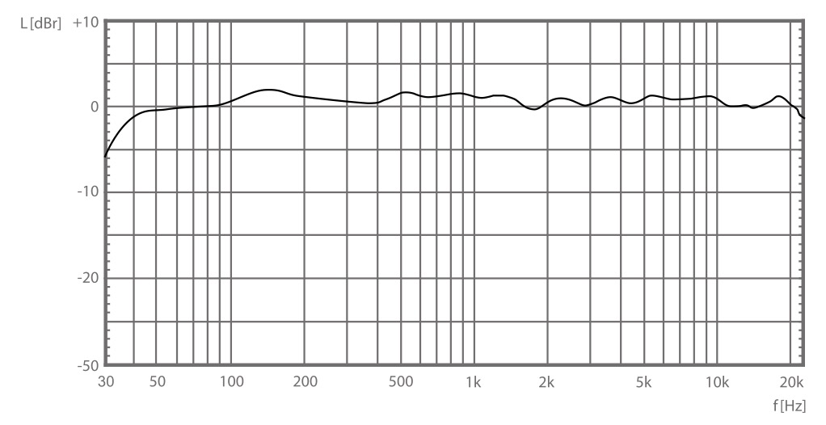

Pamata akustisko sistēmu horizantālā pārklājuma grafiki:

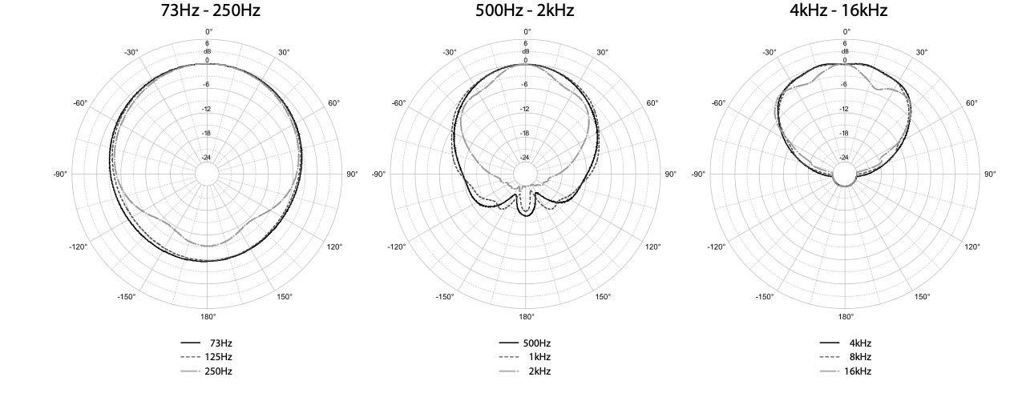

Pamata akustisko sistēmu vertikālā pārklājuma grafiki:

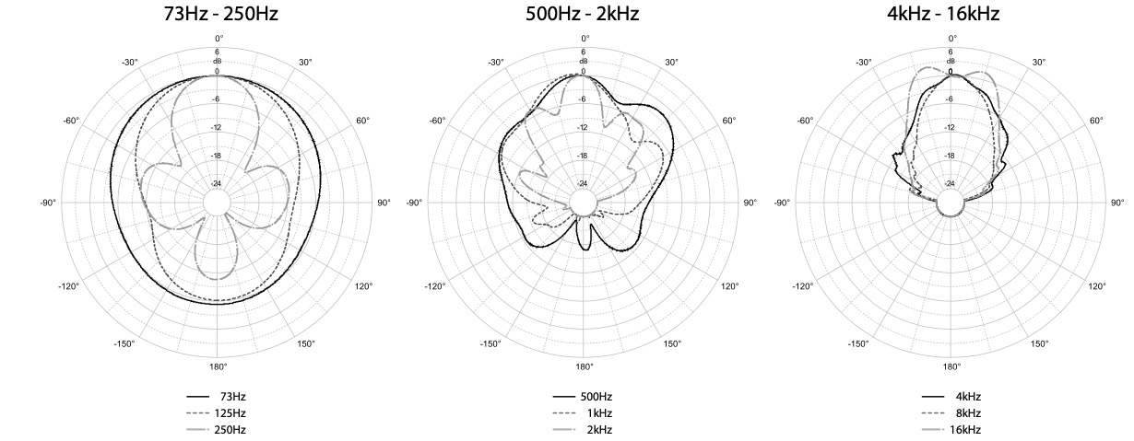

Priekšējo rindu apskaņošanas akustisko sistēmu frekvenču joslas grafiks
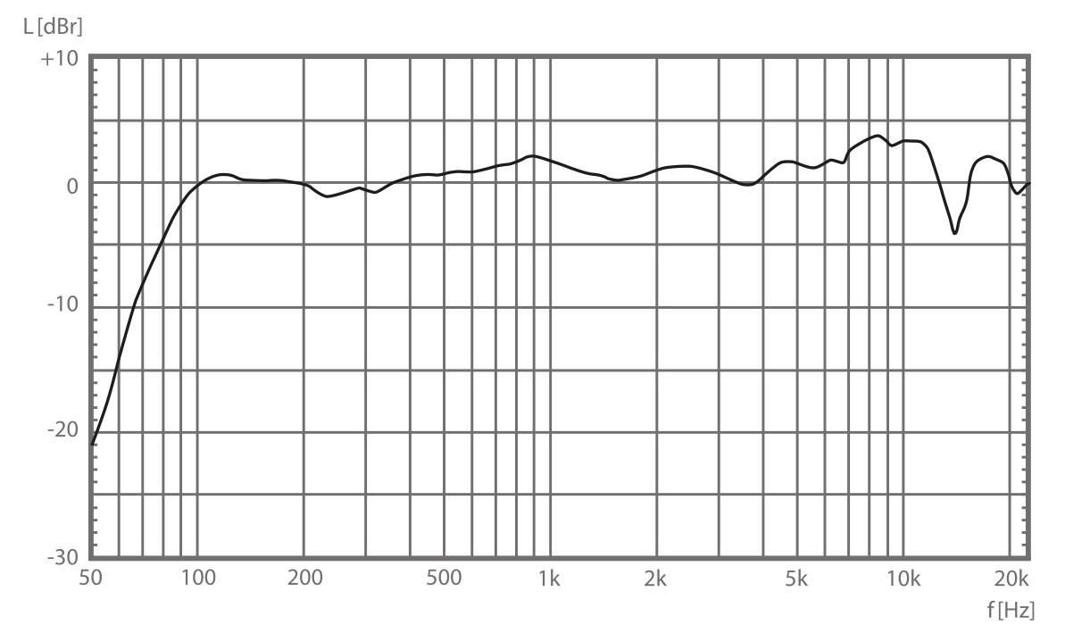

Priekšējo rindu apskaņošanas veritikālā/ horizontālā pārklājuma grafiks

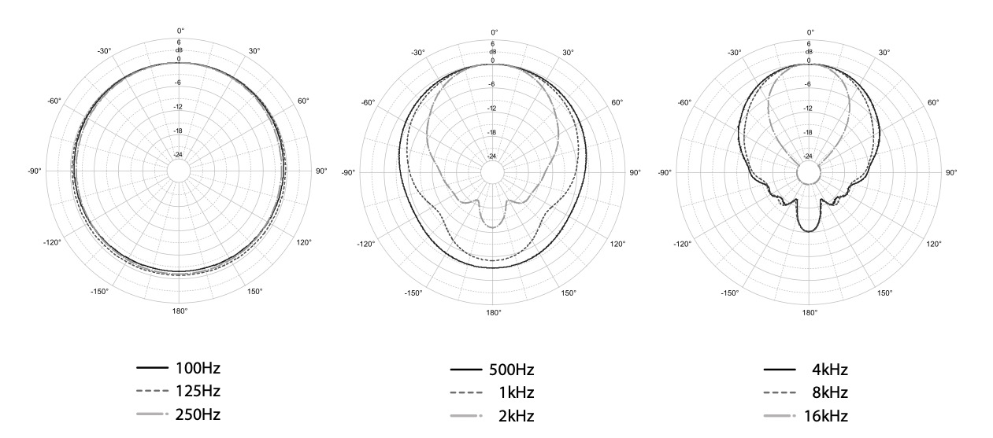

Modelētie pārklājumi (vēlamais sasniedzamais rezultāts)

Pilna josla (SPL dBA)

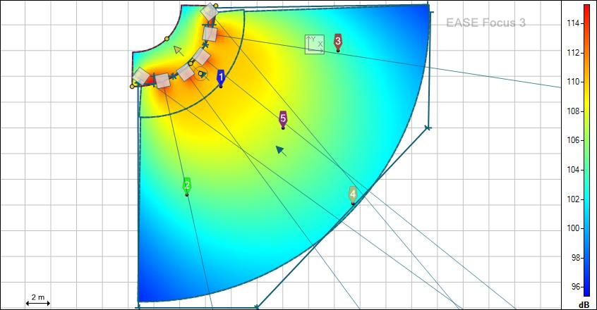

1250 Hz (SPL dBA)

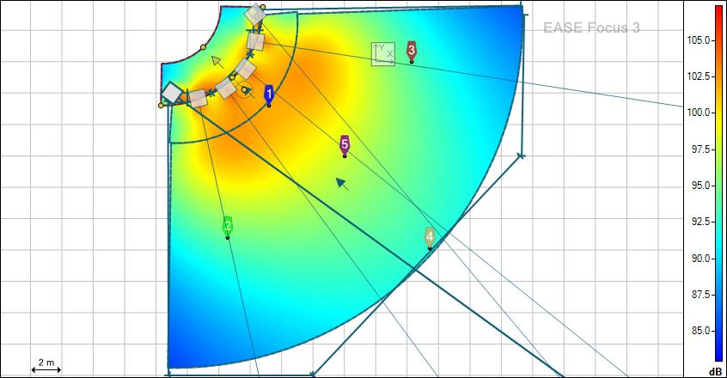

10000 Hz (SPL dBA)
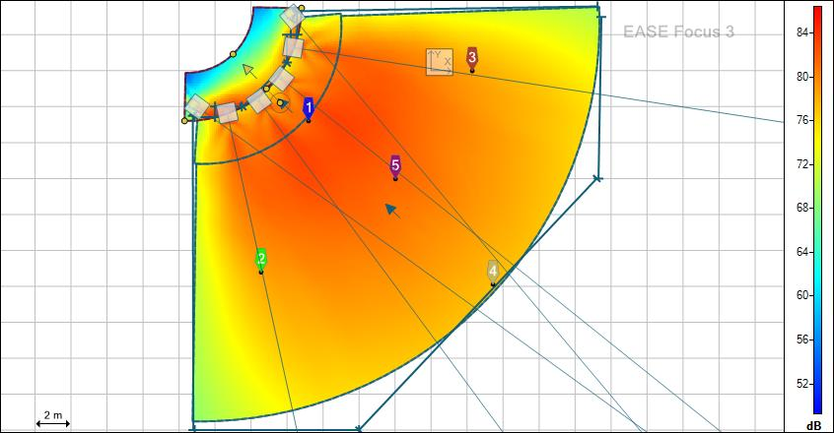

Frekvenču reakcija 1/3 oktāvā

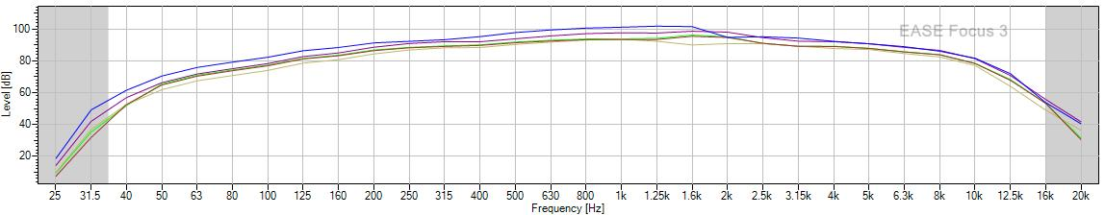

Spiediena (SPL dBA) sadalījums

